Міністерство освіти і науки України
Дніпровський національний університет імені Олеся Гончара
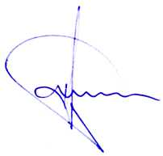

ГОЛУБЕК ОЛЕКСАНДР ВЯЧЕСЛАВОВИЧ
УДК 629.78:531.5(043.3)

МЕТОДИ І МАТЕМАТИЧНІ МОДЕЛІ КОМБІНОВАНОГО
ВІДВОДУ ВЕЛИКОГАБАРИТНИХ ОБ’ЄКТІВ
КОСМІЧНОГО СМІТТЯ
Спеціальність: 05.13.03 - системи та процеси керування
Автореферат дисертації на здобуття наукового ступеня
доктора технічних наук
Дніпро - 2021
Дисертацією є рукопис
Роботу виконано на кафедрі систем автоматизованого управління Дніпровського національного університету імені Олеся Гончара Міністерства освіти і науки України
Науковий консультант: доктор технічних наук, професор
Дронь Микола Михайлович
Дніпровський національний університет імені Олеся Гончара Міністерство освіти і науки України, професор кафедри проектування та конструкцій (м. Дніпро)
Офіційні опоненти: доктор технічних наук, доцент, почесний працівник та
ветеран космічної галузі України,
Фролов Валерій Федорович
Національний авіаційний університет Міністерство освіти і науки України, завідувач кафедри екології (м. Київ)
доктор технічних наук, професор,
Хорошилов Сергій Вікторович
Інститут технічної механіки Національної академії наук України і Державного космічного агентства України, провідний науковий співробітник (м. Дніпро)
доктор технічних наук, доцент,
Успенський Валерій Борисович
Національний технічний університет «Харківський політехнічний інститут» Міністерство освіти і науки України, професор кафедри комп’ютерного
моделювання процесів та систем (м. Харків)
Захист дисертації відбудеться « 26 » квітня 2021 р. о 13:00 на засіданні спеціалізованої вченої ради Д 08.051.15 при Дніпровському національному університеті імені Олеся Гончара за адресою: 49000, м. Дніпро, вул. Наукова 1, Фізико- технічний факультет, корпус № 10, аудиторія 305.
З дисертацією можна ознайомитись у бібліотеці Дніпровського національного університету імені Олеся Гончара за адресою: 49000, вул. Козакова 8 та на сайті університету.
Автореферат розіслано « 18 » березня 2021 р.
Т. в. о. вченого секретаря спеціалізованої вченої ради Д 08.051.15, д.т.н., проф.
⇨⬆ 
ЗАГАЛЬНА ХАРАКТЕРИСТИКА РОБОТИ
Обґрунтування вибору теми дослідження
4 жовтня 1957 року разом з запуском першого штучного супутника Землі почалось активне освоєння навколоземного космічного простору. За минулі шість десятиліть запущено десятки тисяч космічних апаратів, які забезпечують різноманітні потреби людства. Однак процес виведення космічних апаратів супроводжувався обов’язковою появою космічного сміття - верхніх ступеней ракет космічного призначення, відділених елементів конструкції та самого космічного апарата після завершення його строку експлуатації. Частина цих залишених на навколоземних орбітах об’єктів з часом почала руйнуватись та вибухати з появою хмар уламків. Вперше на проблему наявності космічного сміття звернув увагу Дональд Кесслер в своїй роботі «Collision Frequency of Artificial Satellites: The Creation of a Debris Belt», котра стала початковою точкою відліку боротьби з забрудненням навколоземного космічного простору.
На даний момент згідно даних NORAD на низьких навколоземних орбітах (висотою до 2 тис. км) спостерігаються понад 16 тис. об’єктів. З них більш ніж три тисячі великогабаритних об’єктів космічного сміття, кожен з яких має масу більш ніж 100 кг і розмір понад 1 м. Серед них понад 800 об’єктів - верхні ступені ракет космічного призначення і понад 800 - нефункціонуючі космічні апарати. Тобто на низьких навколоземних орбітах рухається понад півтори тисячі великогабаритних пасивних об’єктів космічного сміття, що завершили свою місію. Зіткнення з ними з одного боку з високою долею ймовірності призведе до припинення існування ракетно-космічного літального апарата. З другого - утворена в результаті зіткнення кількість уламків може призвести до початку лавиноподібного збільшення кількості об’єктів космічного сміття, що називається синдромом Кесслера. Це значно ускладнить дослідження і використання навколоземного космічного простору.
З вищезазначеного виходить, що очищення низьких навколоземних орбіт від великогабаритних об’єктів космічного сміття і створення методології її реалізації є однією з важливих проблем найближчих десятиліть.
Незважаючи на достатньо велику кількість запропонованих методів очищення навколоземного космічного простору, на практиці використовується лише активне відведення з використанням реактивної рушійної установки. Інші знаходяться або на стадії випробувань, або на стадії концептуального проекту.
Головним недоліком методу активного відводу з використанням реактивної рушійної установки є потреба в наявності на борту як рушійної установки, так і хімічних компонентів палива і допоміжних конструкцій для них. Це призводить до збільшення маси і розмірів конструкції при незмінному складі корисного навантаження, і, відповідно, до збільшення витрат на відведення. Одним із можливих способів зниження цих витрат є комбінація методу відводу з використанням реактивної рушійної установки і методу відводу з аеродинамічним парусним пристроєм. При цьому незначне підвищення маси за рахунок використання аеродинамічного парусного пристрою компенсується меншими габаритно-масовими характеристиками об’єкту відводу.
В цих умовах набуває актуальності важлива наукова проблема розробки методів і математичних моделей для забезпечення комбінованого відводу великогабаритних об’єктів космічного сміття з низьких навколоземних орбіт з використанням реактивної рушійної установки і аеродинамічного парусного пристрою.
Наукова проблема полягає в необхідності розробки методів і математичних моделей для забезпечення комбінованого відводу великогабаритних об’єктів космічного сміття з низьких навколоземних орбіт.
Зв’язок роботи з науковими програмами, планами, темами. В основу дисертаційної роботи покладені матеріали, що узагальнюють дослідження, виконані автором за тематичним планом науково-дослідних робіт Дніпровського національного університету ім. О. Гончара в рамках держбюджетних тем:
- «Дослідження принципів побудови транспортних космічних систем в умовах запобігання засмічення навколоземного космічного простору» номер держреєстрації 0115U002402.
- «Закономірності функціонування комбінованих засобів очищення орбіт з врахуванням динаміки навколоземного середовища» номер держреєстрації 0117U001211.
А також тем «Циклон-4» (номер держреєстрації PK011U001494), «Дніпро» (державний реєстраційний номер PK0195U000185T); «Спостереження» (державний реєстраційний номер PK0108U009788) в рамках «Договору про співробітництво між ДП «КБ «Південне» ім. М. К. Янгеля» і Дніпропетровським національним університетом ім. О. Гончара» від 22.06.2010 р.
Мета і задачі дослідження
Метою дисертаційного дослідження є розробка методів і математичних моделей для забезпечення комбінованого відводу великогабаритних об’єктів космічного сміття з низьких навколоземних орбіт.
Для досягнення мети роботи поставлені і вирішені наступні задачі:
- розробити метод комбінованого відводу великогабаритних об’єктів
космічного сміття з низьких навколоземних орбіт із застосуванням хімічної ракетної рушійної установки і аеродинамічного парусного пристрою;
- розробити метод комбінованого відводу великогабаритних об’єктів
космічного сміття з низьких навколоземних орбіт із застосуванням електроракетної рушійної установки і аеродинамічного парусного пристрою;
- визначити залежність мінімальних енергетичних витрат на процес комбінованого відводу великогабаритного об’єкта космічного сміття з низьких навколоземних орбіт із застосуванням хімічної ракетної або електроракетної рушійної установки в умовах динамічної зміни верхньої атмосфери Землі;
- визначити залежність мінімального приросту швидкості, який здійснюється за одне включення електроракетної рушійної установки в процесі комбінованого відводу великогабаритного об’єкта космічного сміття з низьких навколоземних орбіт;
- розробити методику визначення маси об’єкта космічного сміття, яку можна відвести комбінованим методом з використанням електроракетної рушійної установки із заданими характеристиками;
- удосконалити стохастичну математичну модель руху ракети космічного призначення, як твердого тіла, що виводить засіб відведення, з урахуванням похибок комплексу командних приладів безплатформної інерціальної навігаційної системи, роботи системи комплексного наведення та ідеальною системою стабілізації;
- визначити вплив похибок комплексу командних приладів безплатформної інерціальної навігаційної системи ракети космічного призначення легкого класу на точність виведення засобу відведення в першому висхідному вузлі автономного польоту, на трубку траєкторій ракети космічного призначення легкого класу в процесі виведення на навколоземні орбіти та на розподіл відхилення маси компонентів палива в момент формування команди на відділення засобу відведення;
- синтезувати стохастичну математичну модель сумісного руху ракети космічного призначення, що виводить засіб відведення, і угрупування спостережуваних об’єктів космічного сміття на низьких навколоземних орбітах;
- виявити залежність середньої концентрації небезпечних зближень ракети космічного призначення, що виводить засіб відведення, із спостережуваними об’єктами космічного сміття на низьких навколоземних орбітах;
- виявити залежність середньої ймовірності зближення ракети космічного призначення, що виводить засіб відведення, із спостережуваними об’єктами космічного сміття на низьких навколоземних орбітах.
Об’ єкт дослідження - процеси руху літальних апаратів на низьких навколоземних орбітах.
Предмет дослідження - методи і математичні моделі комбінованого відводу великогабаритних об’єктів космічного сміття з низьких навколоземних орбіт.
Методи дослідження. Для вирішення наукової проблеми в дисертаційній роботі використані теоретичні методи дослідження, зокрема аналіз, синтез, абстрагування, аналогія, порівняння, декомпозиція, математичне і комп’ютерне моделювання, статистичне моделювання, метод інтегрування Рунге-Кутта, варіаційне обчислення, метод Ньютону, метод координатного спуску, метод найскорішого градієнтного спуску, статистична обробка результатів комп’ютерного моделювання, кореляційний аналіз, перевірка гіпотез щодо закону розподілу випадкових величин, інтерполяція функцій, апроксимація функцій з використанням методів найменших квадратів і найменших модулів.
Наукова новизна отриманих результатів. У проведеному дослідженні поставлена та вирішена важлива наукова проблема розробки методів і математичних моделей для забезпечення комбінованого відводу великогабаритних об’єктів космічного сміття з низьких навколоземних орбіт із застосуванням активного засобу відводу - ракетної рушійної установки і пасивного засобу - аеродинамічного парусного пристрою. Вирішення проблеми дозволило одержати наступні наукові результати.
- Розроблено новий метод комбінованого відводу великогабаритних об’єктів космічного сміття з низьких навколоземних орбіт, який забезпечує відвід в задані строки в умовах динамічної зміни сонячної активності, із застосуванням хімічної ракетної рушійної установки і аеродинамічного парусного пристрою.
- Вперше синтезовано метод комбінованого відводу великогабаритних об’єктів космічного сміття з низьких навколоземних орбіт, який враховує особливості застосування електроракетної рушійної установки, як активного засобу відведення, і забезпечує задані строки існування в умовах динамічної зміни сонячної активності.
- Вперше отримано аналітичну залежність мінімальних енергетичних витрат на комбінований відвід великогабаритного об’єкта космічного сміття з низьких навколоземних орбіт із застосуванням хімічної ракетної рушійної установки від його висоти початкової орбіти і величини балістичного коефіцієнту в умовах динамічної зміни сонячної активності в межах існуючого нормативу 25 років.
- Виявлено нові аналітичні залежності, які враховують вплив висоти початкової орбіти, величини балістичного коефіцієнту, часу активного функціонування системи керування і часу зарядки акумуляторної батареї на зміну мінімальної сумарної швидкості і мінімального приросту швидкості, який здійснюється за одне включення електроракетної рушійної установки, в процесі комбінованого відводу великогабаритного об’єкта космічного сміття з низьких навколоземних орбіт в межах існуючого нормативу 25 років.
- Синтезовано нову стохастичну багатомірну математичну модель сумісного руху ракети космічного призначення і угрупування спостережуваних космічних об’єктів космічного сміття на низьких навколоземних орбітах. Модель має вигляд табульованої залежності розподілу відносного положення, відносної швидкості, кута і моменту часу зустрічі від нахилу цільової орбіти ракети космічного призначення для відносного положення менше ніж п’ять кілометрів.
- Вперше отримано аналітичні залежності середньої концентрації і середньої ймовірності небезпечних зближень ракети космічного призначення з спостережуваними об’єктами космічного сміття в запуску від нахилу цільової орбіти ракети і розподілу кількості спостережуваних об’єктів космічного сміття.
- Отримала подальший розвиток адаптивна стохастична математична модель руху ракети космічного призначення, як твердого тіла. В моделі враховується робота систем термінального наведення й ідеальної стабілізації та вплив похибок комплексу командних приладів безплатформної інерціальної навігаційної системи. Рух представлений у вигляді двох контурів: модельного руху центру мас під впливом сил і моментів, та збуреного, який обумовлений рішенням навігаційної задачі. Керування модельним рухом відбувається шляхом обробки системою керування результатів спостереження збуреного руху.
- Вперше досліджено вплив похибок комплексу командних приладів безплатформної інерціальної навігаційної системи ракети космічного призначення легкого класу на багатомірний розподіл відхилень кінематичних і оскулюючих параметрів орбіти засобу відведення в першому висхідному вузлі автономного польоту, на трубку траєкторій ракети космічного призначення легкого класу, що виводить засіб відведення, на розподіл залишків компонентів палива в момент відділення засобу відведення від ракети.
Практичне значення отриманих результатів. За результатами виконання дисертаційної роботи розширено арсенал методів і засобів для відведення великогабаритних об’єктів космічного сміття з низьких навколоземних орбіт. Отримані результаті впроваджені в практику проектування схем і засобів відводу сучасних ракет-носіїв, розгінних блоків, космічних апаратів та великогабаритних об’єктів космічного сміття, а також підготовки до запуску засобів відведення в провідному підприємстві ракетно-космічної галузі України ДП «КБ «Південне» ім. М. К. Янгеля».
В процесі виконання дисертаційної роботи автором отримані наступні результати, що мають практичне значення.
- Використання запропонованих методів комбінованого відводу великогабаритного об’єкта космічного сміття із застосуванням ракетної рушійної установки і аеродинамічного парусного пристрою дозволяє зменшити енергетичні витрати компонентів палива до 50 % в порівнянні з активним відводом, а також підвищити область висот застосування аеродинамічного парусного пристрою до 22004500 км в залежності від величини балістичного коефіцієнту.
- Використання розроблених методик вибору моменту часу початку комбінованого відводу великогабаритного об’єкта космічного сміття із застосуванням ракетної рушійної установки і аеродинамічного парусного пристрою в межах 11-річного циклу сонячної активності дає можливість забезпечити економію палива до 5 %.
- Застосування отриманих аналітичних залежностей мінімальних енергетичних витрат від параметрів процесу відводу дозволяє провести оцінку мінімальної кількості палива, необхідного для забезпечення припинення існування великогабаритного об’єкта космічного сміття в межах існуючого нормативу 25 років, без проведення балістичного аналізу польоту.
- Використання отриманої аналітичної залежності величини мінімального приросту швидкості, який здійснюється за одне включення електроракетної рушійної установки, дає змогу сформувати вимоги до таких характеристик засобу відведення, як маса, тяга і масовий секундний витік палива.
- Використання розробленої методики визначення маси об’єкта космічного сміття, яку можна відвести комбінованим методом із застосуванням електроракетної рушійної установки із заданими характеристиками, може забезпечити аналіз її області використання без проведення балістичного аналізу польоту.
- Застосування отриманих аналітичних залежностей середньої концентрації і середньої ймовірності небезпечних зближень ракети космічного призначення з угрупуванням спостережуваних об’єктів космічного сміття дозволяє оцінити ризики ураження на етапах проектування і експлуатації ракет, а також засобів їх захисту.
- Отримані залежності багатомірного розподілу відхилень кінематичних і оскулюючих параметрів орбіти засобу відведення в першому висхідному вузлі автономного польоту, трубки траєкторій ракети космічного призначення легкого класу, що виводить засіб відведення, і розподілу залишків компонентів палива в момент відділення засобу відведення від похибок комплексу командних приладів безплатформної інерціальної навігаційної системи можуть бути використані для підготовки запуску засобу відведення на цільову орбіту великогабаритного об’єкта космічного сміття.
Результати дисертаційного дослідження використовуються в навчальному процесі кафедри систем автоматизованого управління за спеціальністю 173 - Авіоніка в Дніпровському національному університеті ім. О. Гончара.
Особистий внесок здобувача. Основні ідеї, теоретичні та практичні розробки дисертації належать особисто здобувачу. Особистий внесок автора полягає у формуванні мети і основних завдань дослідження; обробці та аналізі інформації щодо існуючих методів очищення навколоземного космічного простору, існуючих моделей сумісного руху ракети космічного призначення і угрупування спостережуваних космічних об’єктів, математичних моделей руху ракети космічного призначення з урахуванням впливу похибок комплексу командних приладів безплатформної інерціальної навігаційної системи; синтезі методів комбінованого відводу
великогабаритних об’єктів космічного сміття з низьких навколоземних орбіт, визначенні їх області застосування, залежності мінімальних енергетичних витрат від параметрів процесу відводу, а також часткових похідних зміни енергетичних витрат за зміною балістичного коефіцієнту; розробці стохастичної математичної моделі сумісного руху ракети космічного призначення, що виводить засіб відведення, і угрупування спостережуваних об’єктів космічного сміття, визначенні залежностей середньої концентрації та ймовірності небезпечних зближень від нахилу цільової орбіти ракети і розподілу об’єктів космічного сміття за середньою висотою орбіти; удосконаленні математичної моделі руху ракети космічного призначення, що виводить засіб відведення на навколоземну орбіту і дослідженні впливу похибок комплексу командних приладів безплатформної інерціальної навігаційної системи на точність виведення засобу відведення в перший висхідний вузол автономного польоту.
Апробація матеріалів дисертації. Основні положення і результати дисертаційної роботи обговорювалися на наступних міжнародних наукових і науково-практичних конференціях: The 65th International Astronautical Congress, 29 September-3 October 2014, Toronto, Canada; Международная научная конференции студентов и молодых ученых «Наука и образование - 2014», 11 квітня 2014 р., Астана, Казахстан; 5-я международная конференция «Космические технологии: настоящее и будущее», 19-21 травня 2015 р., Дніпропетровськ, Україна; X наукові читання «Дніпровська орбіта - 2015», 4-6 листопада 2015 р., Дніпропетровськ, Україна; XI
Международная научная конференция студентов и молодых ученых «Наука и образование - 2016», 14 квітня 2016 р., Астана, Казахстан; 6-я Международная конференция «Космические технологии: настоящее и будущее», 21-24 травня 2017 р. Дніпро, Україна; The 69th International Astronautical Congress, 1-5 October 2018, Bremen, Germany; 7-я Международная конференция «Космические технологии: настоящее и будущее», 21-24 травня 2019 р., Дніпро, Україна; «XXIII Международный конгресс двигателестроителей», 4-9 вересня 2018 р., Коблево, Україна; Научно-практическая конференция «Современные расчётноэкспериментальные методы определения характеристик ракетно-космической техники», 10-12 грудня 2019 р., Дніпро, Україна.
Також результати дисертаційного дослідження щорічно обговорювались на Науковій конференції за підсумками науково-дослідної роботи Дніпровського національного університету ім. О. Гончара.
Публікації. Основні результати роботи опубліковані в тридцяті дев’яти наукових і винахідницьких працях, з них три статті входять до наукометричної бази Scopus, одна стаття входить до наукометричної бази Web Of Science, дві статті входять до наукометричної бази Ulrichsweb Global Serials Directory, одна стаття входить до наукометричної бази Index Copernicus International, одна стаття входить до наукометричної бази Web of Science RSCI, одинадцять статей у фахових наукових виданнях, включених у перелік МОН України, дві монографії, три патенти на винахід, три доповіді, дванадцять - у тезах конференцій.
Структура і обсяг дисертації. Дисертаційна робота складається із анотацій, змісту, переліку скорочень, вступу, шести розділів на 223 сторінках, висновків, списку використаних джерел, який включає 224 найменування, і сими додатків на 104 сторінках. Повний обсяг роботи складає 408 сторінок машинописного тексту, 161 рисунок та 80 таблиць.

ОСНОВНИЙ ЗМІСТ РОБОТИ
У вступі обґрунтовується актуальність теми дисертаційної роботи, пояснюється зв’язок роботи з науковими програмами, планами, темами, які проводяться в Дніпровському національному університеті імені Олеся Гончара, визначається об’єкт і обирається предмет дослідження, сформульовано мету і задачі дослідження, зазначаються методи дослідження, визначається наукова новизна та практичне значення одержаних результатів, особистий внесок здобувача та апробація результатів дисертації, наведено дані про публікації автора, структуру і об’єм дисертації.
У першому розділі проведений аналіз доступних публікацій стосовно наукової проблеми дисертаційного дослідження, а саме: методів і технічних засобів відводу космічних об’єктів з низьких навколоземних орбіт (ННО); оцінки точності виведення засобів відведення (ЗВ) ракетами космічного призначення (РКП); моделей сумісного руху РКП і угрупування об’єктів космічного сміття (ОКС), що спостерігаються наземними станціями. Визначені невирішені задачі, обґрунтована наукова проблема, виконана постановка задачі дослідження, визначені методи дослідження.
За результатами аналізу можливостей методів очищення навколоземного космічного простору можна зробити висновок про те, що більшість з них знаходиться на стадії концепції, або випробувань і лише відведення з застосуванням ракетної рушійної установки (РРУ) на даний момент широко використовується. Цей метод дозволяє протягом від декількох годин до декількох місяців в залежності від типу РРУ забезпечити відведення ОКС з цільових орбіт. Проте, для його роботи потрібні хімічні компоненти палива, яке розташовується на його борту. Це призводить до збільшення маси і розмірів конструкції при незмінному складі корисного навантаження, що призводить до збільшення витрат на відведення. Одним із можливих способів зниження цих витрат є комбінація методу відводу з застосуванням РРУ з іншим методом, наприклад, з застосуванням аеродинамічного парусного пристрою (АПП), або з електродинамічними тросовими системами, та ін. Комбінація двох і більше методів відводу дозволяє частково компенсувати їх недоліки і розширити границі їх використання.
Оскільки найбільш близьким до реалізації є відвід з застосуванням АПП, який знаходиться на стадії випробувань, особливий інтерес має комбінація методів відводу з застосуванням РРУ і АПП. Її використання дозволяє знизити енергетичні витрати на відвід з застосуванням РРУ і підвищити діапазон висот використання АПП. При цьому підвищення маси за рахунок застосування АПП компенсується меншими витратами маси компонентів палива і, відповідно, меншими габаритно-масовими характеристиками конструкції. В свою чергу, низька ефективність застосування АПП на орбітах понад 600-900 км компенсується за рахунок дії на ОКС сили тяги РРУ.
Незважаючи на велику кількість робіт, які присвячені моделюванню ОКС та їх впливу на навколишнє середовище, невирішеними залишаються наступні питання: розробка стохастичної математичної моделі сумісного руху РКП, що виводить ЗВ на цільову орбіту, і угрупування спостережуваних ОКС на ННО; визначення середньої концентрації спостережуваних ОКС в межах трубки траєкторії РКП в запуску; визначення середньої ймовірності зближення РКП, шо виводить ЗВ, з угрупуванням спостережуваних ОКС на критичні відстані в запуску.
З огляду на доступні роботи можна зробити висновок, що дослідження точності виведення легких РКП з безплатформною інерціальною навігаційною системою (БІНС), що виводять ЗВ на навколоземну орбіту, якщо і проводились, то їх результати не оприлюднювались і не вирішеними залишаються:
- розробка математичної моделі руху РКП з системою термінального наведення, ідеальною системою стабілізації і використанням супутникової навігаційної системи (СНС), що враховує вплив похибок БІНС, та зображає рух РКП у вигляді двох взаємозв’язаних контурів: модельного і збуреного руху;
- дослідження впливу похибок комплексу командних приладів (ККП) БІНС на розподіл точності виведення ЗВ в перший висхідний вузол автономного польоту;
- дослідження впливу похибок ККП БІНС на трубку траєкторій РКП;
- дослідження впливу похибок ККП БІНС на розподіл відхилень маси компонентів палива в момент відділення ЗВ від РКП.
У другому розділі розглянуті питання розробки методу комбінованого відводу великогабаритних ОКС з ННО з застосуванням хімічної ракетної рушійної установки (ХРРУ).
Представимо схему відводу великогабаритних ОКС комбінованим методом із застосуванням ЕРУ у вигляді рис. 1. Позначення рис. 1: a - Земля; b - ЗВ з ввімкненою
ХРРУ; с - ЗВ з вимкненою ХРРУ; d- орбіта великогабаритного ОКС; e - великогабаритний ОКС; f - ЗВ з великогабаритним ОКС і вимкненою ХРРУ; g - ЗВ з великогабаритним ОКС і ввімкненою ХРРУ; h - орбіта відводу; і - ЗВ з ОКС і розгорнутим АПП.
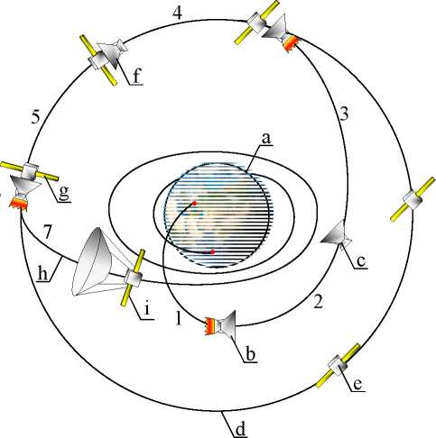
➔⬄⬇   → ↓↓⬄ ↓➔⬇→↑→⇨➔➔  ⬇↑↓→➔  ⬅ ⬅→⬄↓→ 
Схема складається з наступних характерних дільниць: 1 - виведення ЗВ на навколоземну орбіту; 2 - пасивний політ ЗВ з переорієнтацію в напряму на ОКС; 3 - переслідування ОКС; 4 - захоплення ОКС; 5 - переорієнтація ЗВ з ОКС; 6 - включення ХРРУ, формування орбіти відводу; 7 - пасивний політ ЗВ з ОКС до приземлення або припинення існування.
Запропонована схема враховує відведення великогабаритних ОКС, як з використанням засобу відводу, який виводиться на ННО, так і засобами цільового об’єкту (космічний апарат, або верхня ступінь РКП). У другому випадку із схеми виключаються дільниці 1-4.
Визначимо енергетичні витрати на процес відводу в залежності від висоти початкової орбіти, балістичного коефіцієнта і фази сонячної активності. Представимо час існування ОКС на ННО у вигляді наступної залежності
^{= F}M (^{h}n,^{h}P,^{І}П ,°O ,^{V}C ), ⁽¹⁾
h_{n}eH _{П}
^{i}n ^{eI}п
°o^o
hp <hn
де F_{M} - функціональна залежність часу існування від характеристик процесу відводу; h_{n} - висота початкової орбіти ОКС; h_{p} - висота перигею першого витка орбіти відводу ОКС, який формується завдяки включенню ХРРУ; і_{П} - нахил початкової орбіти; а_{О} - балістичний коефіцієнт ОКС; v_{C} - фаза сонячної активності в момент
початку відводу; H_{п} - область допустимих значень висоти початкової орбіти; I_{п} - область допустимих значень нахилу початкової орбіти; E_{O} - область допустимих
значень балістичного коефіцієнта ОКС.
Знайдемо з (1) висоту перигею першого витка орбіти відводу
^{h}PB = ^{ar}g {^{F}M (^{h}n^{, h}P^{, l}n ^O ^{,V}C )}. ⁽²⁾
^{h}n ^{єН} _{п} ^{І}п ^{eI}п °O^o
hp <^п
^{f}C ^{=t}CMAX
де t_{CMAX} - максимальний час відводу, який становить 25 років.
Визначимо приріст швидкості, необхідний для формування орбіти відводу, оскільки вона є універсальною величиною, що не залежить від характеристик ОКС, таких, як маса і характеристики ХРРУ
AV 
І
U
  
r =
     
2r
 



де R_{e} - середня висота орбіти відводу.
Вирішимо (2-4) для наступних початкових даних: висота початкової орбіти змінюється в межах від 300 до 1500 км; нахил початкової орбіти становить 0, 45 і 98,1 °; балістичний коефіцієнт ЗВ з ОКС становить 10⁻³, 10⁻², 10⁻¹, 10⁻⁰ м²/кг (перші два значення відповідають великогабаритному ОКС, другі - великогабаритному ОКС з АПП); маса ЗВ з ОКС становить 3 т; питомий імпульс тяги ХРРУ становить 330 с. Урахування впливу фази сонячної активності в момент початку відводу відбувається шляхом варіювання дати в межах 24-го циклу сонячної активності. Обрані 11 моментів часу з 01.01.2009 00:00:00 по 01.01.2019 00:00:00 з кроком в один рік.
В результаті комп’ютерного моделювання отримані залежності висоти перигею першого витка орбіти відводу і приросту швидкості, необхідної для формування орбіти відводу, від висоти і нахилу початкової орбіти, балістичного коефіцієнта ОКС і фази сонячної активності в момент початку відводу, для заданого часу орбітального існування 25 років. Їх типовий вигляд, наведений на рис. 2, а і б відповідно.
Проведемо аналіз отриманих результатів. Висота перигею першого витка орбіти відводу має наступні залежності від початкових умов відводу: змінюється обернено пропорційно висоті початкової орбіти за експонентою з від’ємним показником ступеня; змінюється пропорційно балістичному коефіцієнту; коливається відносно середнього значення в залежності від зміни сонячної активності; змінюється обернено пропорційно нахилу цільової орбіти.
Слід відмітити, що ступінь впливу нахилу орбіти на висоту перигею першого витка орбіти відводу з часом існування 25 років, а також енергетичні витрати на процес відведення незначна. Найгіршим варіантом є нахил 98,1 °. Для інших його
значень відхилення енергетичних витрат не перевищують 2 %. З огляду на це, подальші розрахунки будемо проводити для найгіршого значення 98,1 °.
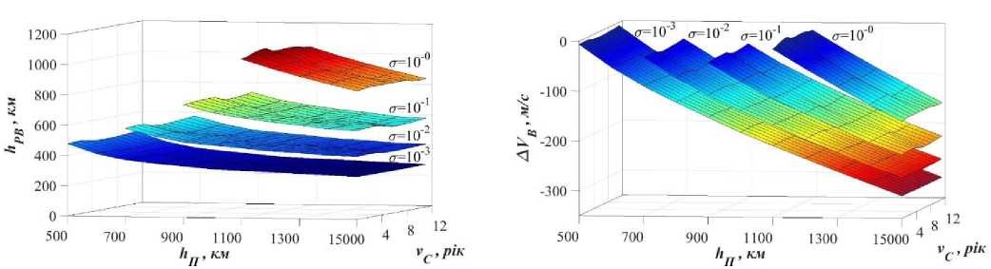
^{а) б)}
Рисунок 2 - Типова залежність висоти перигею першого витка орбіти відводу і
приросту швидкості від висоти початкової орбіти, фази сонячної активності і
балістичного коефіцієнта

Визначимо область використання комбінованого методу відводу. Нижня його границя відповідає верхній границі застосування АПП (рис. 3, а). За верхню границю приймемо величину економії маси компонентів палива, необхідну для забезпечення комбінованого відводу, в 5 % відносно активного відводу Sm_{BMAX} (рис. 3, б). Залежність границь зони комбінованого відводу від балістичного коефіцієнту ОКС наведена в таблиці 1.
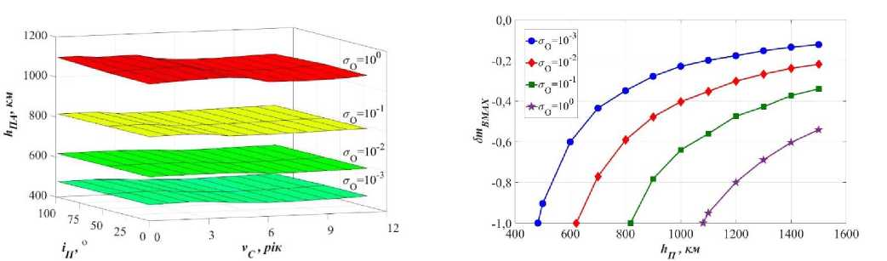
^{а) б)} Рисунок 3 - Границі області комбінованого відводу

Таблиця 1
Залежність границь зони комбінованого відводу від балістичного коефіцієнту ОКС
Балістичний коефіцієнт ОКС, м²/кг | 10⁻³ | 10⁻² | 10⁻¹ | 10⁻⁰
Висота нижньої границі, км | 480 | 620 | 820 | 1080
Висота верхньої границі, км | 2260 | 3060 | 3850 | 4400

З отриманих залежностей енергетичних витрат на формування орбіти відводу з часом існування 25 років від фази сонячної активності (рис. 2) виходить, що
належним вибором дати в поточному циклі сонячної активності можна досягнути мінімуму енергетичних витрат.
З огляду на те, що мінімуму енергетичних витрат відповідає максимум висоти перигею, визначимо наступний функціонал з використанням (1):
\^{h}PBM, ^{V}CM f = ^{ar}g {^{F}M (( ^{, h}P^{, l}n ^O ^{,V}C )} , ⁽⁵⁾
^{h}n ^{єЯ} _{П}
^{l}n^{eI}П
°o^o
^{h}PB ^{<h}n ^{t}C ^{=t}CMAX hp ^max
де h_{PBM} - максимальне значення висоти першого витка орбіти відводу з часом існування 25 років для всіх фаз поточного циклу сонячної активності; v_{CM} - значення фази сонячної активності, що відповідає максимальному значенню висоти перигею.
Функціонал (5) є нелінійним і аналітичного рішення в загальному вигляді не має. Для його вирішення розробимо наступну методику.
- З огляду на необхідність мінімізації енергетичних витрат на формування потрібної висоти перигею першого витка орбіти відводу, що входить до (5), будемо використовувати гомановську компланарну схему перельотів між двома орбітами, яка є оптимальною з точки зору енергетичних витрат.
- Вирішення (1), побудова залежності висоти перигею першого витка орбіти відводу з часом існування 25 років від початкових даних і варіацій фази сонячної активності.
- Визначення оптимальної комбінації висоти перигею першого витка орбіти відводу і фази сонячної активності (5).
- Визначення оптимальної величини приросту швидкості, необхідного для формування орбіти відводу з часом існування 25 років з використанням (3) і (4).
Представимо графічно отримані результати у вигляді залежності максимальної висоти перигею першого витка орбіти відводу з часом існування 25 років (рис. 4, а), мінімального приросту швидкості (рис. 4, б) від висоти початкової орбіти і балістичного коефіцієнта
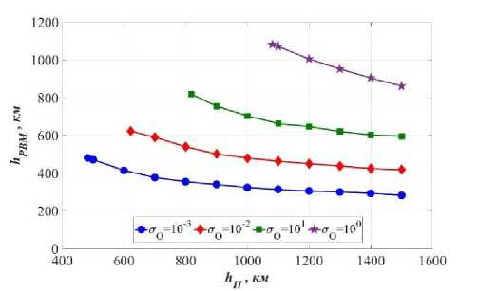
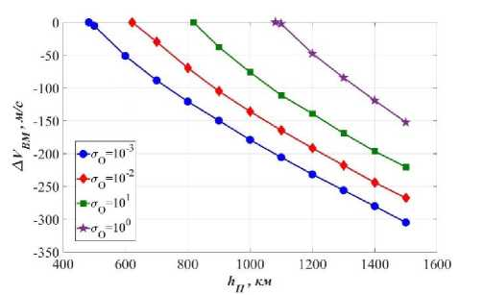
Рисунок 4 - Стосовно оптимальних енергетичних витрат на комбінований відвід з
застосуванням ХРРУ
Слід відмітити, що залежність оптимальної фази сонячної активності в момент початку відводу має складний нелінійний характер; в середньому вона зростає з ростом балістичного коефіцієнта ОКС. Для 10⁻³ м²/кг вона здебільшого коливалась в межах першого - третього року поточного циклу сонячної активності, то для 10⁻² м²/кг - в межах третього, для 10⁻¹ м²/кг - в межах третього - п’ятого, для 10⁰ м²/кг - в межах четвертого - п’ятого.
Апроксимуємо отриману залежність мінімального приросту швидкості, необхідного для формування орбіти відводу з часом існування 25 років, з використанням методу найменших квадратів
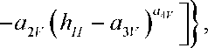
ª1V I
  

ЛУ_{г}
BM
де ЛV_{BM} - апроксимація залежності мінімального приросту швидкості від висоти початкової орбіти і балістичного коефіцієнту ОКС; a_{1V}, a_{2V} , a_{3V} і a_{4V} - коефіцієнти,
які визначаються із співвідношення
ªiV ~ ^{b}0Vi^{lg О}О + ^{b}1Vi^{lg О}О + ^{b}2Vi, ^{i Є} [¹?⁴] , ⁽⁷⁾
де, b_{0Vi}, b_{Wi} і b_{2Vi} - коефіцієнти таблиці 2.
Таблиця 2
Коефіцієнти апроксимації залежності (7)
i | ^{b}0Vi | ^{b}1Vi | ^{b}2Vi
1 | 3,785444х10¹ | 2,339404х10² | -5,500000х10²
2 | 1,079584х10⁻⁴ | 5,560179х10⁻⁴ | 1,390760х10⁻³
3 | 3,433772х10¹ | 3,071802х10² | 1,095176х10³
4 | -2,860552х10⁻⁴ | -5,055299х10⁻³ | 9,080000х10⁻¹

Також визначені залежності ч асткових похідних зміни мінімального приросту швидкості, необхідного для формування орбіти відводу з часом існування 25 років, за зміною десяткового логарифму балістичного коефіцієнту.
У третьому розділі розглянуті питання розробки методу комбінованого відводу великогабаритних ОКС з ННО з застосуванням електроракетної рушійної установки (ЕРУ).
Введемо припущення про те, що ЕРУ «має ідеальне регулювання». З огляду на невелику величину сили тяги, що зазвичай не перевищує одного Ньютона, зміна швидкості з застосуванням цих установок вимагатиме великої часової тривалості включення. Крім того, у зв’язку з залежністю ефективності використання тяги від точки включення на орбіті і обмеженістю можливостей системи енергозабезпечення, зміна швидкості буде здійснюватися імпульсно шляхом багаторазових послідовних включень в районі апогею орбіти та простоїв на іншій дільниці траєкторії. Це, в свою чергу, призведе до необхідності врахування обмежень щодо часу активного функціонування всієї системи керування (СК).
Представимо схему відводу великогабаритних ОКС комбінованим методом із застосуванням ЕРУ у вигляді рис. 6. Позначення рис. 6: а - Земля; b - ЗВ з
ввімкненою ЕРУ; c - ЗВ з вимкненою ЕРУ; d - орбіта великогабаритного ОКС; e - великогабаритний ОКС; f - ЗВ з великогабаритним ОКС і вимкненою ЕРУ; g - ЗВ з великогабаритним ОКС і ввімкненою ЕРУ; h - орбіта відводу; і - ЗВ з ОКС, розгорнутим аеродинамічним парусом і вимкненою ЕРУ; і - ЗВ з ОКС, розгорнутим АПП і ввімкненою ЕРУ.
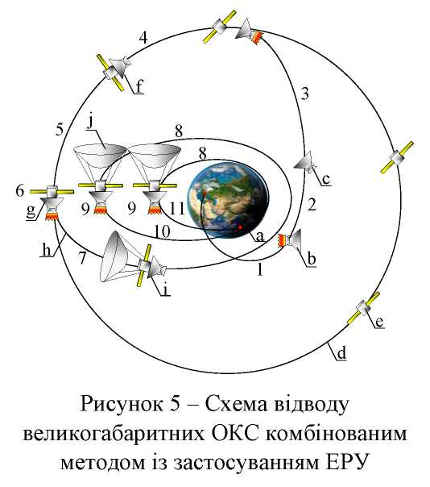
Схема складається з наступних характерних дільниць: 1 - виведення ЗВ на ННО; 2 - пасивний політ ЗВ з переорієнтацію в напряму на ОКС; 3 - переслідування ОКС; 4 - захоплення ОКС; 5 - переорієнтація ЗВ з ОКС; 6 - першу ввімкнення ЕРУ для відводу; 7 - пасивний політ ОКС після першого включення ЕРУ, розгортання АПП, зарядка акумуляторної батареї; 8 - пасивний політ, переорієнтація перед повторним включенням ЕРУ; 9 -
повторне включення ЕРУ; 10 - пасивний політ після повторного включення ЕРУ, зарядка акумуляторної батареї; 11 - пасивний політ після досягнення строку активного функціонування СК.
У випадку, коли відвід реалізується безпосередньо ОКС (КА або верхня ступінь РКП), із схеми виключаються дільниці 1-4.
Визначимо енергетичні витрати на процес відводу в залежності від висоти початкової орбіти, балістичного коефіцієнта і фази сонячної активності. Представимо залежність часу існування великогабаритного ОКС у вигляді наступної функції:
^{t}C = ^{F}e ( ^{h}n ,^{а}О ,^{V}C ,^{AV}E, ^{n}E ,^{Т}Б ,^{T}C ⁾ , ⁽⁸⁾
h_{n} єН _{n}
ªo^o
^{Т}Б ^{єТ}Б
^{Т}С ^{єТ}С
де F_{e} - функціональна залежність часу існування від характеристик процесу відводу; AV_{e} - приріст швидкості, який здійснюється за одне включення ЕРУ; n_{E} - кількість включень ЕРУ; т_{б} - час однієї зарядки акумуляторної батареї; т_{с} - час активного функціонування СК; Т_{Б} - область допустимих значень часу однієї зарядки акумуляторної батареї; Т_{С} - область допустимих значень часу активного функціонування СК.
Введемо припущення про постійність характеристик ЕРУ і швидкості, яка здійснюється за одне включення. Визначимо з (8) залежності величини сумарного
приросту швидкості і приросту швидкості, який здійснюється за одне включення ЕРУ, необхідні для формування орбіти відводу з часом існування 25 років.
\/^^{V}EB, ^{n}EB ^{] = arg {F}E {^{h}n ,^{G}0 ,^{V}C ,^^{V}E, ^{n}E ,^{Т}Б ,^{Т}С )} , ⁽⁹⁾
^{h}n ^{eH} _{П} ªo^o
^{т}Б^{єТ}Б ^{т}С^{єТ}С ^{f}C =^{f}CMAX
Вирішимо (9) для наступних початкових даних: висота початкової орбіти змінюється в межах від 300 до 1500 км; нахил початкової орбіти становить 98,1 ° (найгірший варіант з точки зору енергетичних витрат); балістичний коефіцієнт ЗВ з ОКС становить 10⁻³, 10⁻², 10⁻¹, 10⁻⁰ м²/кг; маса ЗВ з ОКС становить 3 т; час одної зарядки акумуляторної батареї змінюється в межах: 1, 3, 12, 24, 48, 168 год; час активного функціонування СК змінюється в межах 0,5, 1, 5, 10, 15 років. Урахування впливу фази сонячної активності в момент початку відводу відбувається шляхом варіювання дати в межах 24-го циклу сонячної активності. Обрані 11 моментів часу з 01.01.2009 00:00:00 по 01.01.2019 00:00:00 з кроком в один рік.
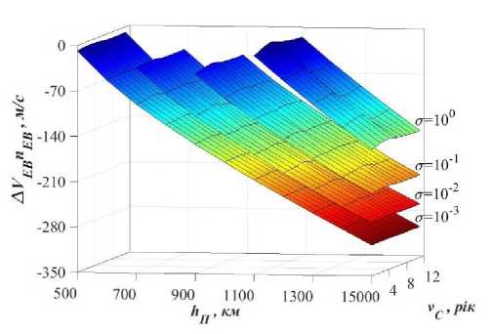
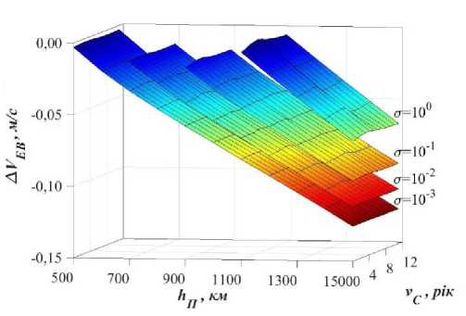
В результаті проведеного комп’ютерного моделювання процесу відводу великогабаритного ОКС комбінованим методом з ЕРУ і АПП отримані залежності сумарного приросту швидкості і приросту швидкості, який здійснюється за одне включення ЕРУ, від висоти початкової орбіти, балістичного коефіцієнту ОКС, фази сонячної активності, часу одної зарядки акумуляторної батареї і часу активного функціонування СК, які мають типовій вигляд, зображений на рис. 6, а і б відповідно.
^{а) б)}
Рисунок 6 - Стосовно енергетичних витрат на комбінований відвід з ЕРУ
З отриманих результатів виходить що, енергетичні витрати залежать не тільки від висоти початкової орбіти, фази сонячної активності і балістичного коефіцієнта, а і від характеристик системи енергоживлення - часу однієї зарядки акумуляторної батареї і часу активного функціонування СК. При цьому, залежність від перших трьох параметрів східна з відводом із застосуванням ХРРУ, який був розглянутий раніше. Вплив четвертого і п’ятого параметрів на енергетичні витрати наступний:
- зростання часу активного функціонування СК призводить до зростання величини сумарного приросту швидкості і зростання величини приросту швидкості, який здійснюється за одне включення ЕРУ;
- зростання часу однієї зарядки акумуляторної батареї призводить до зростання величини сумарного приросту швидкості і зростання величини приросту швидкості, який здійснюється за одне включення ЕРУ.
Визначимо мінімальні енергетичні витрати на процес відводу з використанням залежності (8).
\^{АА}ЕМ ,^{n}EM ,^{y}CM
    
П ,^{а}О ,^{y}C ,^{AV}E ^{n}E
^{h}n ← _{П} ªO^o
^{т} Б ^{eT}E ^{T}C^^{T}C
  

^{f}C =^{f}CMAX ЛУеПе ^max
де AV_{eM} - приріст швидкості, який здійснюється за одне включення ЕРУ і забезпечує заданий час відводу з мінімальними енергетичними витратами; n_{EM} - кількість
включень ЕРУ, яка забезпечує заданий час відводу з мінімальними енергетичними витратами.
Методику рішення (10) представимо в наступному вигляді.
- Визначення залежності
\_^{AV}E (^{y}C  ^{n}E (^{y}C    {^{F} (^{h}n ^О 
^{y}C, ^{AV}E, ^{n}E, ^{T} Б, ^{T}C
■
^{h}n ^{eH} J
aoeEo.
^{F} Б ^{єТ}Б ^{T}C ^{eT}C
^{f}C =^{f}CMAX ЕУеПе ^max
від початкових даних і варіацій фази сонячної активності.
- Визначення фази сонячної активності в момент початку відводу, для якої досягається мінімальне значення сумарного приросту швидкості шляхом вирішення функціонала.
^{y}CM = ^{ar}g {^{max} [^{AV}E (^{y}C ) ^{n}E (^{y}C )]} ,
- Визначення оптимальної комбінації приросту швидкості, який здійснюється за одне включення, і кількості включень ЕРУ.
^{A}EM =^{AA}E ^{(y}C ⁾ , ^{n}EM = ^{n}E ^{(y}C ⁾ .
Типові залежності мінімального сумарного приросту швидкості і приросту швидкості, який здійснюється за одне включення ЕРУ, наведені на рис. 7, а і б відповідно.
Апроксимуємо отримані залежності з використанням методу найменших квадратів у вигляді наступної функції:

^{V}2l{^{h}J ^{- У}3іТ^{Е ,}

де АУ_{Ш£} - апроксимаційна залежність мінімальної величини сумарної швидкості
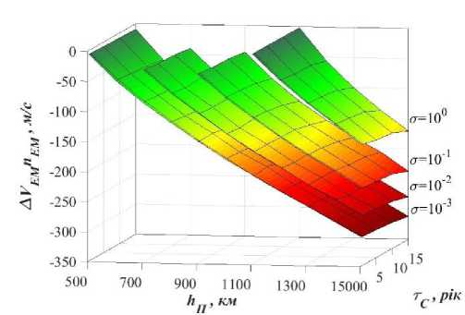
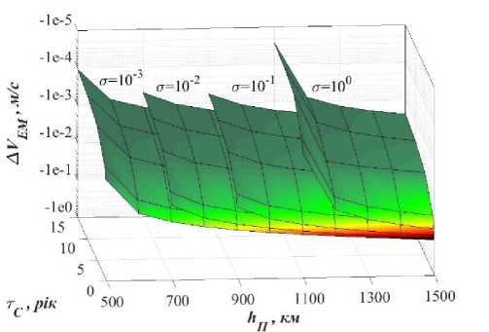
відводу від висоти поточної орбіти, балістичного коефіцієнту і часу активного функціонування СК; v_{ls}, v_{2!} , v_{4!} , v_{4!} - коефіцієнти апроксимації.
^{а) б)}
Рисунок 7 - Стосовно оптимальних енергетичних витрат на комбінований
відвід з ЕРУ
v_{1!} визначається співвідношеннями
 | ^{v}n ª0H^Б + ª\\Z^{C}Б + ª2\Z^{C}Б + ª31!, | (12)
 | ^{а}оіЕ = -0,01469a_{LO} - 0,17884 , | (13)
 | ^{а}ііЕ = 0,424856a_{LO} +3,00379 , | (14)
 | a_{21!} = 1,289592о^ - 0,83654о^ - 1,55223a_{LO} - 66,6, | (15)
 | a_{31!} = 31,3^0 + 44,3<rL_{O} +198,8<t_{lo} - 924,3, | (16)
^{дЄ} &LO = | ^{l}g ªO .
^{v} 2! | розраховується згідно виразів
 | ^{v}2! = (^022’^Б + ª12S^Б + ª22S^Б + ª32! ) ' ¹⁰ , | (17)
 | a_{02!} = 0,373019af_{O} + 1,021142о^ + 2,602269a_{LO} +32,5, | (18)
 | a_{12!} =- 12,0oL_{O} -33,0a²_{LO} -84,1a_{LO}-1050, | (19)
 | a_{22!} = 154,3o\_{O} + 422,2o²_{LO} +1081<j_{io} +13509, | (20)
 | а_{32Х}=-7804а³_{ю} - 213600^ - 54711a-_{LO} - 683719. | (21)
^{v}3E | знаходиться з рівняння
 | v_{3!} = 6,333472aLO +63,0a²_{IO} +334,7a_{O} +1098. | (22)
^{v}4E | визначається співвідношеннями
 | ^{v}4! = ^{а}24!^{Т}Б + ª34!, | (23)
 | a_{24!} = -0,00015a_{LO} - 0,00516 , | (24)
 | a_{34!} = 0,027609a _{LO} +0,919621. | (25)

Отримані вирази (11)-(25) дозволяють визначити мінімальну величину сумарної швидкості відводу в залежності від зміни висоти поточної орбіти, балістичного коефіцієнту і часу активного функціонування СК.
Визначимо залежність мінімальної величини приросту швидкості, який здійснюється за одне включення ЕРУ. Для цього представимо її у вигляді:
. (26)
^{П}ЕМ
де - мінімальна величина приросту швидкості, який здійснюється за одне включення ЕРУ; n_{ЕМ} - апроксимація мінімальної кількості включень ЕРУ, що визначається з наступних рівнянь.
^{П}ЕМ = ª0N (К ^{— a}1N ) + ª2N . ⁽²⁷⁾
де a_{0N} , a_{1 N} і a_{2N} - коефіцієнти. a_{0 N} знаходиться з рівнянь
о  -о  +  О  Is.  te;  о  о  -о  II  te;  о | (28)
^{Ь}00N = ^{C}01N ^{ЄХр} (^{C}02N*T ) , | (29)
^{b}01N = ^{d}01N ^{ЄХр} ( ^{d}02N ^{ІП} ) , | (30)
^{C}0iN = ^{e}0iN^L0 + ^{e}\iN^L0 + ^{e}2iN, | (31)
^{d}0iN = ^{f}0iN^L0 + ^{f}1iN^L0 + ^{f}2iN , | (32)
Таблиця 3

де е₀N, є_{ш} , e₂N - задані в таблиці 3; f _{ш} , f_{m}, f_{ш} - задані в таблиці 4.
Коефіцієнти апроксимації рівняння (31)
i | ^{e}0 iN | ^{Є}Ш | ^{Є}2 iN
1 | -1,178452x10⁻² | 1,291436x10⁻⁴ | 7,536625x10⁻⁴
2 | -2,201379x10⁻¹ | -8,937730x10⁻² | -1,083015x10⁻²
3 | -3,569176x10⁰ | -1,632239x10⁰ | 3,325187x10⁻¹

Таблиця 4
Коефіцієнти апроксимації рівняння (32)
i | ^{f}0 iN | ^{f}1iN | ^{f}2 iN
1 | 1,278853x10⁻⁴ | 1,868910x10⁻³ | 1,300126x10⁻²
2 | 1,081764x10⁻³ | 1,209050x10⁻² | 8,016459x10⁻²
3 | 3,497105x10⁻² | -9,594542x10⁻¹ | 1,151486x10⁰

a_{1 N} визначається співвідношенням
a_{1N} = 35&1₀ +307<r_{LO} +1098.

a_{2N} розраховується з наступних виразів
ª2N = ^{Ь}20N^C + ¹ ;
19
^{Ь}20N ^{= C}21N ^{ЄХр} ( ^{С}22N^Б ) ; | (35)
^{C}2iN ~ ^{h}0iN^LQ + ^{h}1 iN^LO + ^{h}2iN ; | (36)
Таблиця 5

де h_{0 iN} , h_{liN} , h_{2iN} - задані в таблиці 5.
Коефіцієнти апроксимації рівняння (36)
i | ^{h}0 iN | ^{h}1iN | ^{h}2 iN
1 | 1,665162x10¹ | -2,229510x10⁻³ | -1,841633x10⁻³
2 | 4,559628x10⁰ | -1,106098x10⁻² | -1,191240x10⁻²
3 | 5,472710x10³ | -6,460616x10⁻¹ | 1,145981x10⁰

Залежності (26)-(36) сумісно з таблицями 3-5 визначають апроксимаційну залежність мінімальної величини приросту швидкості, який здійснюється за одне включення ЕРУ, від висоти поточної орбіти, балістичного коефіцієнту, часу активного функціонування СК, і часу однієї зарядки акумуляторної батареї.
Аналіз результатів визначення оптимальної фази сонячної активності виявив наступні закономірності:
- в середньому оптимальна фаза сонячної активності зростає з ростом висоти початкової орбіти;
- оптимальна фаза сонячної активності має складну залежність від балістичного коефіцієнта ОКС, так, для 10"³ м²/кг вона здебільшого коливалась в межах третього-десятого року поточного циклу сонячної активності, для 10⁻² м²/кг - в межах четвертого-дев’ятого, для 10⁻¹ м²/кг - в межах п’ятого-дев’ятого, для 10⁰ м²/кг - в межах п’ятого-шостого;
- залежність оптимальної фази сонячної активності від часу однієї зарядки акумуляторної батареї також має складний характер і змінюється у вказаних вище межах.
Також визначені залежності часткових похідних зміни значення сумарного приросту швидкості, необхідного для формування орбіти відводу з часом існування 25 років, за зміною десяткового логарифму балістичного коефіцієнту.
Проведений порівняльний аналіз комбінованого відводу з застосуванням ХРРУ і ЕРУ виявив наступні особливості:
- для балістичного коефіцієнту 10⁻³ м²/кг комбінований відвід з ХРРУ в порівнянні з ЕРУ з часом активного функціонування СК понад 10 років в основному більш вигідний;
- для балістичного коефіцієнту 10⁻², 10⁻¹ і 10⁰ м²/кг - в основному більш вигідний для часу активного функціонування СК понад 5 років;
- оптимальний час початку відводу ОКС комбінованим методом з ЕРУ в основному на рік-два пізніше, ніж для ХРРУ.
Однією з важливих задач використання розроблених математичних моделей комбінованого відводу з застосуванням ЕРУ є визначення області мас ОКС, яких можна відвести установкою з заданими характеристиками. Для вирішення цієї задачі розробимо наступну методику.
- Розрахунок сумарної швидкості, необхідної на відведення ОКС з ННО з використанням співвідношень (11)-(25).
- Визначення мінімальної сумарної маси робочого тіла, необхідного для забезпечення відводу, виходячи з формули Ціолковського
АК

  


     
 → → →⇨ → ⇨↑ 
Am_{E}
t


m

де m_{E} - швидкість масового витоку робочого тіла ЕРУ.
- Якщо отримана маса компонентів палива і мінімальний час роботи ЕРУ задовольняє вимогам, переходять до наступних операцій.
- Розрахунок мінімальних витрат енергії на процес відводу.
^{E}EMI ~ ^{N} E^{t}EMI .
де N_{e} - потужність ЕРУ.
- Розрахунок мінімального приросту швидкості за одне включення ЕРУ з використанням математичної моделі (26)-(36) сумісно з таблицями 3-5. В якості початкових умов моделі використовуються балістичний коефіцієнт ОКС, висота його початкової орбіти, час активного функціонування СК і час зарядки акумуляторної батареї.
- Виходячи з формули Ціолковського визначається час роботи ЕРУ, необхідний для надання ОКС із заданою масою потрібного приросту швидкості

т_{ґ}
□ ) = -

  
AV_{t}


- Задамо рівень ефективності застосування ЕРУ в 10 % від максимальної величини. Їй відповідає приблизно 1/4 частина періоду обертання ОКС. З урахуванням цього визначимо верхню границю області мас ОКС, яких можна відвести з застосуванням ЕРУ
^{m}OM = arg \_^{t}EM (^{m}o )],
^{t}EM =⁰,^{25T}O
де T_{O} - період обертання ОКС на навколоземній орбіті.
Розглянемо приклад використання запропонованої методики для визначення області допустимої маси ОКС для відводу комбінованим методом протягом 25 років
з застосуванням різних ЕРУ, характеристики яких наведені в таблиці 6. Крім того, задаємо величини часу активного функціонування СК, який становить 1 рік, і часу зарядки акумуляторної батареї, який становить 1 год.
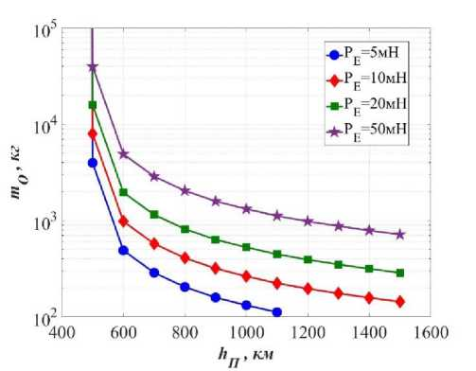
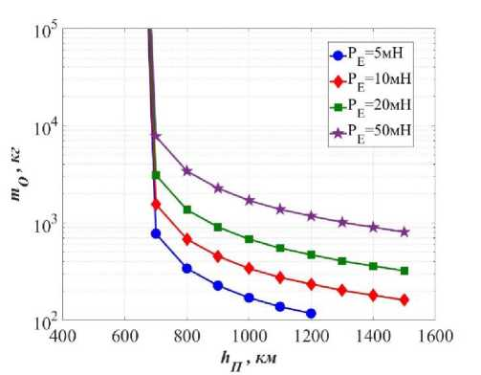
Розглянемо приведені на рис. 8 залежності. Верхня границя змінюється пропорційно величині сили тяги ЕРУ, має експоненціальну залежність від висоти з від’ємним покажчиком ступеня. Ліворуч на графіках розташована область пасивного відводу з застосуванням АПП, де ЕРУ не використовується. Ця зона збільшується пропорційно величині балістичного коефіцієнта ОКС.
Таблиця 6
Характеристики типових ЕРУ
 | ЕРУ № 1 | ЕРУ № 2 | ЕРУ № 3 | ЕРУ № 4
Потужність, Вт | 100 | 200 | 400 | 1000
Тяга, мН | 5 | 10 | 20 | 50
Питомий імпульс, с | 3300 | 3300 | 3300 | 3300
Максимальний час роботи, год | 3000 | 3000 | 3000 | 3000

а) для a_{O} =10⁻³ м²/кг б) для u_{O} =10⁻² м²/кг
Рисунок 8 - Залежність верхньої границі маси ОКС, що відводиться, від сили тяги
ЕРУ, висоти початкової орбіти і балістичного коефіцієнта ОКС
Отримані залежності мінімального сумарного часу роботи ЕРУ і енергетичних витрат на відведення від висоти цільової орбіти і балістичного коефіцієнту ОКС.
У четвертому розділі розроблено математичну модель руху РКП з БІНС на дільниці виведення ЗВ на навколоземну орбіту. Описані прийняті припущення, системи координат і перехід між ними, обрані диференційні рівняння руху РКП і ЗВ на дільниці автономного польоту, визначені їх праві частини і початкові умови руху, обрана схема комплексування вимірів інформацією СНС з використанням фільтра Калмана.
Політ РКП по моделюючій траєкторії відбувається під дією різних сил і моментів, але в результаті вирішення навігаційної задачі за рахунок похибок ККП БІНС в СК розраховується траєкторія, відмінна від модельної. При цьому команди
системи наведення, яка керує польотом РКП по моделюючій траєкторії, формуються за даними о збуреної траєкторії СК.
Виходячи з цього, процес руху РКП на активній дільниці траєкторії опишемо двома наборами кінематичних параметрів: моделюючими, обумовленими дією модельних сил і моментів; збуреними, обумовленими рішенням навігаційної задачі в СК за наявності похибок ККП, і представимо в наступному вигляді:
v_{p} = w_{p} + g_{p}, | Rp = V_{p} , | ^{Л} 2 ^{Л o a}p,
m P = -m Py, | ^{V}P = Wp + gp, | Rp = Vp,
; * 1 a*  ^{Л} = 2^{Л o a}p , | £  II  1Ю  о
Wp = W_{P} + SW_{P}, | ap =Q_{P} + 8Q_{P},

м_{Р}=f V r;,a;,K, R), _
де V_{P} - вектор абсолютної швидкості ЦМ; W_{P} - вектор позірної швидкості ЦМ; g_{P} - вектор прискорення сили тяжіння Землі в ЦМ; R_{P} - вектор поточного положення ЦМ; Л_{р} - кватерніон орієнтації РКП відносно інерціального простору; a_{p} - кватерніон кутової швидкості обертання РКП навколо ЦМ; m_{P} - поточна маса РКП; m_{Py} - масова секундна витрата компонентів палива через РРУ; Vp - вектор абсолютної швидкості ЦМ за даними СК; Wp - вектор позірної швидкості ЦМ за даними СК; g_{P} - вектор прискорення сили тяжіння Землі в ЦМ за даними СК; RP - вектор поточного положення ЦМ за даними СК; Л - кватерніон орієнтації РКП відносно інерціального простору за даними СК; a_{p} - кватерніон кутової швидкості обертання РКП навколо ЦМ за даними СК; SW_{P} - похибки вимірювання вектору позірної швидкості ЦМ; 5Q_{P} - похибки вимірювання кватерніону кутової швидкості обертання РКП навколо ЦМ; M_{P} - програмний кватерніон, який визначається системою наведення; F_{M} - функція залежності програмного кватерніону від поточних і термінальних параметрів траєкторії РКП; V_{T} - термінальний вектор абсолютної швидкості ЦМ РКП; R_{T} - термінальний
вектор поточного положення ЦМ РКП; At - крок роботи СК.
У п’ятому розділі досліджено вплив похибок ККП БІНС на точність виведення ЗВ в першому висхідному вузлі автономного польоту для двох режимів роботи навігаційної системи: інерціального та інерціально-супутникового, а також чотирьох схем виведення: одноімпульсне виведення на сонячно-синхронну орбіту (ССО); виведення на перехідну до геостаціонарної орбіту (ПГСО); виведення на низьку екваторіальну орбіту (ЕО); двохімпульсне виведення на ССО.
Для кожної з чотирьох типових орбіт проведений пофакторний аналіз впливу похибок ККП БІНС, а також статистичне моделювання точності виведення ЗВ в перший висхідний вузол для двох режимів роботи інерціальної навігаційної системи: без СНС і з. Досліджений вплив похибок ККП на трубку траєкторій і на розподіл маси компонентів палива в момент відділення ЗВ.
Згідно результатів пофакторного аналізу, найбільш значним є вплив дрейфу нуля акселерометра X від запуску до запуску, дрейф нуля акселерометра X викликаний дією широкосмугової випадкової вібрації дрейф нуля гіроскопів Y і Z, викликаний дією ШВВ, і дрейф нуля гіроскопа Z від запуску до запуску.
В результаті проведеного статистичного моделювання отриманий розподіл кінематичних і оскулюючих параметрів руху ЗВ в першому висхідному вузлі автономного польоту, трубки траєкторій параметрів поступального і обертального руху РКП і розподіл маси компонентів палива в момент формування команди на відділення ЗВ.
Згідно отриманих результатів статистичного моделювання точності виведення ЗВ в першому висхідному вузлі автономного польоту зробимо наступні висновки:
- Параметри розподілу відхилень кінематичних параметрів руху ЗВ, а також ексцентриситету і аргументу перигея в першому висхідному вузлі орбіти істотно залежать від схеми польоту.
- Розмах розподілу відхилень великої півосі в інерціальному режимі на ННО не перевищує ±7 км, для схеми на ПГСО - ±100 км.
- Розмах розподілу відхилень фокального параметра в інерціальному режимі слабо залежить від схеми виведення і не перевищує ±7 км.
- Розмах розподілу відхилень нахилу в інерціальному режимі схем виведення на ННО не перевищує ±0,16 °, для схеми на ПГСО - ±0,125 °.
5 Розмах розподілу відхилення довготи висхідного вузлу ЗВ в першому висхідному вузлі орбіти ЗВ залежить від кількості включень РУ схеми виведення, а також обернено пропорційний нахилу цільової орбіти. Так, згідно для ЕО з нахилом, що прагне до нуля, перша похідна довготи висхідного вузлу прагне до нескінченності, що призводить до різкого збільшення розмаху розподілу до 160 °.
- Розмах розподілу відхилень параметрів, що контролюються, отриманий шляхом пофакторного аналізу, в цілому (крім ЕО) більш ніж в 1,25 разів перевищує розмах розподілу, що отриманий шляхом статистичного моделювання. Це свідчить про наявність методичної похибки, яка обумовлена введенням припущення про лінійність впливу кожної з похибок ККП БІНС на відхилення параметрів руху ЗВ і використання принципу суперпозиції для аналізу точності.
- Для ЕО в де-яких випадках (відхилення проекцій вектору поточного положення ЗВ на осі Х₀ і Z₀ початкової стартової системи координат (ПССК), відхилення проекції вектору абсолютної швидкості ЗВ на ось Y₀ ПССК і відхилення
аргументу перигея) розмах розподілу, що отриманий пофакторним аналізом нижче, ніж статистичним моделюванням, що говорить про нелінійність впливу кожного зі збурень окремо на відхилення параметрів, що контролюються. Отже, аналіз точності з використанням пофакторного аналізу призводить до великих методичних похибок розрахунку для ЕО.
- Використання супутникової навігаційної системи зменшує розмах розподілу: відхилень проекцій вектору поточного положення на осі ПССК більш ніж в 1,8 разів; відхилень проекцій вектору абсолютної швидкості осі ПССК - більш ніж в сім разів; відхилень оскулюючих параметрів орбіти більш ніж в 1,8 разів (крім відхилення аргументу перигея для одноімпульсної схеми на ССО).
- Виведення на цільову орбіту за одноімпульсною схемою в цілому точніше, ніж за двохімпульсною, що обумовлено меншим часом роботи СК і, відповідно, меншою накопиченою похибкою.
Аналіз впливу похибок ККП БІНС на зміну коефіцієнта кореляції. В більшості випадків спостерігається кореляція між відхиленнями: великої півосі і фокального параметра, довготи висхідного вузлу і проекціями вектору поточного положення ЗВ на осі Х₀ і Z₀ ПССК; нахилу і проекцій вектору абсолютної швидкості ЗВ на ось Z₀ ПССК.
Перевірка гіпотези щодо нормального розподілу виявила наступне.
- Розподіл відхилень кінематичних параметрів для інерціального режиму схем польоту на ПГСО і ССО за двохімпульсною схемою нормальний, що дозволяє прийняти припущення про лінійність залежності їх відхилень від похибок БІНС і використовувати для аналізу точності метод пофакторного аналізу. Для всіх інших розглянутих схем польоту дане припущення несправедливо і використання цього методу може призвести до значних методичних похибок, величини яких в подальшому необхідно визначити.
- Для ЕО спостерігається сильна нелінійність відхилень кінематичних параметрів, обумовлена великими нелінійними відхиленнями довготи висхідного вузла.
Зробимо наступні висновки щодо впливу похибок ККП БІНС на трубку траєкторій:
- Граничні відхилення проекцій вектору поточного положення на осі ПССК в інерціальному режимі не перевищують 9 км для одноімпульсної схеми польоту на ССО, 10 км - на ПГСО, 25 км - на ЕО і 48 км - на ССО за двохімпульсною схемою.
- Граничні відхилення проекцій вектору абсолютної швидкості на осі ПССК в інерціальному режимі не перевищують 18 м/с для одноімпульсної схеми польоту на ССО, 29 м/с - на ПГСО, 31 м/с - на ЕО і 42 м/с - на ССО за двохімпульсною схемою.
- Граничні відхилення крену в інерціальному режимі не перевищують 180 ° для одноімпульсної схеми польоту на ССО і на ЕО, 0,2 ° - для ПГСО і 65 ° - для двохімпульсної ССО.
4 Граничні відхилення рискання в інерціальному режимі не перевищують 63 ° для одноімпульсної схеми польоту на ССО, 2 ° - для ПГСО, 89 ° - для ЕО і 4 ° - для двохімпульсної ССО.
- Граничні відхилення тангажа в інерціальному режимі не перевищують 139 ° для одноімпульсної схеми польоту на ССО, 2 ° - для ПГСО, 35 ° - для ЕО і 20 ° - для двохімпульсної ССО.
- Граничні відхилення проекцій вектору поточного положення на осі ПССК в інерціально-супутниковому режимі до 40 разів менше ніж в інерціальному.
- Граничні відхилення проекцій вектору абсолютної швидкості на осі ПССК в інерціально-супутниковому режимі до 6 разів менше ніж в інерціальному.
- Велика неузгодженість кутової орієнтації обумовлена відхиленнями за часом формування функціональних команд. Так, мітки кутової переорієнтації РКП жорстко прив’язані до відповідної функціональної команди, і, наприклад, для збуреної траєкторії розворот вже може починатися, хоча, для номінальної траєкторії він ще не починався.
Щодо розподілу відхилень маси компонентів палива в момент формування команди на відділення ЗВ даними зробимо наступні висновки.
- Розподіл відхилень маси компонентів палива в момент формування команди на відділення ЗВ залежить від схеми польоту. Так, у двохімпульсних схемах розмах вище, ніж у одноімпульсних, що обумовлено більшим часом впливу збурюючих факторів.
- Розподіл має складний характер з яскраво вираженою дискретністю для інерціально-супутникового режиму.
- Розмах розподілу в інерціальному режимі одноімпульсної схеми польоту на ССО не перевищує ±5 кг, для ПГСО - ±3,5 кг, для ЕО - ±9 кг і для двохімпульсної схеми на ССО - ±9,5 кг.
- Розмах розподілу, який отриманий шляхом пофакторного аналізу, більш ніж в 1,4 рази перевищує розмах розподілу, який отриманий шляхом статистичного моделювання.
- Використання СНС зменшує розмах розподілу до 5 разів.
У шостому розділі досліджений сумісний рух РКП, що виводить ЗВ, і угрупування спостережуваних ОКС на ННО. Розроблена стохастична математична модель сумісного руху РКП і угрупування спостережуваних ОКС на ННО. Виявлена залежність середньої ймовірності зближення від нахилу цільової орбіти і розподілу спостережуваних ОКС за висотою орбіти.
За початкові умови руху прийняті РКП легкого класу з характеристиками і ТС, які розглянуті в розділі 4, каталог космічної обстановки NORAD від 20.06.13, та добове вікно запуску РКП від 00:00:00 21.06.13 р. до 00:00:00 22.06.13 р.
В результаті моделювання польоту РКП і угрупування спостережуваних ОКС отриманий розподіл небезпечних зближень (відстань менше ніж 5 км) параметрів сумісного руху від нахилу цільової орбіти, який можна представити у вигляді гістограм: відносної відстані ЛЯ_{З} рис. 9, відносної швидкості ЛУ_{З} рис. 9, б, кута
зустрічі а_{З} рис. 9, в, моменту часу Т_{З} рис. 9, г. На рис. 9 m_{O} - частота.
З рис. 9 виходить: розподіл параметрів, що контролюється складний і залежить від нахилу; найбільша кількість небезпечних зближень має місце на відносних швидкостях понад 9 км/с; зближення відбуваються в основному зустрічно або попутно; найбільша кількість небезпечних зближень відбувається з кутами зустрічі 90-100 °; розподіл небезпечних зближень за часом зустрічі близький до рівномірного, але відповідно до критерію Пірсона таким не є.
Аналіз сумісного руху виявив наявність функціональної залежності відносної швидкості і кута зустрічі небезпечних зближень від розподілу ОКС за нахилом для ЕО РКП. В результаті апроксимації отримані наступні залежності.
•0,8075
 = ^{275,0714}і_{окс}
→    
окс->
   →⇨→ ↓ ↓ ↑ ↑    →  →⇨→ → → ⇨      → ⇨↑  
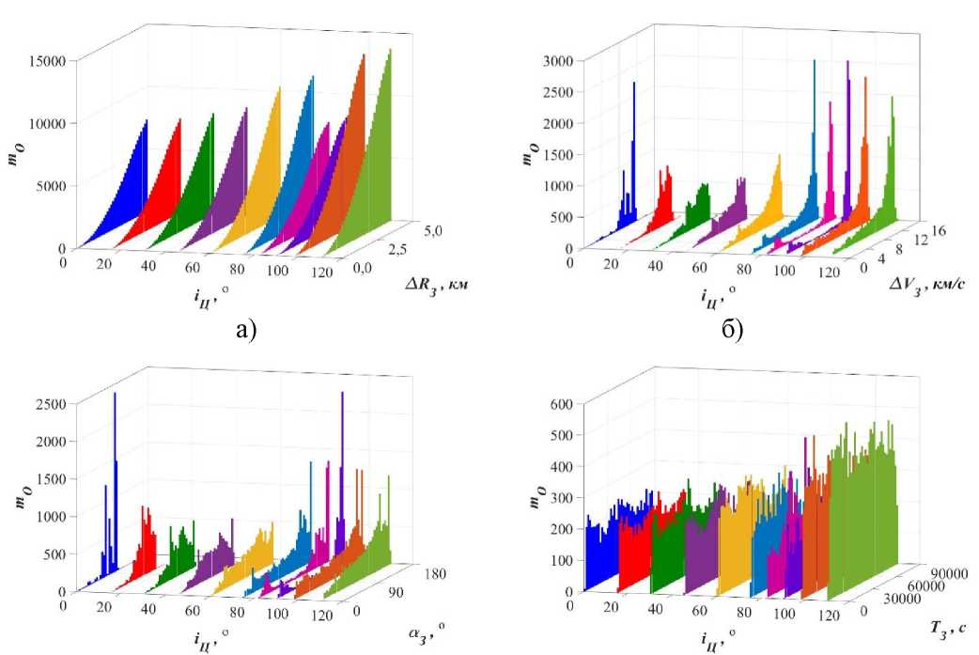
↓ 
  → ⇨→ ⇨ →⇨→⇨↓ ↑ ↑ ↓
→ ↓ ⇨↑ 
Також слід звернути увагу на наявність функціональної залежності (кореляція більше 0,97) між відносною швидкістю небезпечних зближень та кутом зустрічі для всіх комбінацій висоти і нахилу цільової орбіти. Ця залежність має наступний вигляд:
а_{З} = 8,2• 10⁻³ЛУ_{з} -2,5• 10⁻⁷ЛУ_{з}² + 2,81 • 10⁻¹¹ЛУ_{з}³, де а₃ - апроксимація кута зустрічі, °.
Проведений кореляційний аналіз виявив наявність функціональної залежності (кореляція перевищує 0,95) концентрації від висотного розподілу ОКС для кожного нахилу цільових орбіт РКП, що розглядалось.
Введемо припущення про те, що залежність середньої концентрації небезпечних зближень від гістограми розподілу ОКС за висотою орбіти має лінійний вигляд, тобто
^{п}з = п_{р}Н, (37)
де п_{З} - апроксимуюча функція середньої концентрації небезпечних зближень в одиницю часу; п_{р} - ваговий коефіцієнт; H - розподіл спостережуваних ОКС за висотою орбіти.
В результаті апроксимації виразу (37) з використанням методу найменших квадратів за кожним із значень нахилу цільової орбіти РКП, що розглядались, отримані значення вагового коефіцієнта, які в подальшому були апроксимовані наступним рівнянням:
⇨
                        
      
^{Ц}

^{Ц}
^{Ц}
^{Ц}
    
  
   
 
               
^{Ц}
 
Рівняння (37) і (38) дозволяють оцінити середню концентрацію (км⁻³) небезпечних зближень РКП з угрупуванням спостережуваних ОКС на відносну відстань меншу ніж 5 км в залежності від нахилу цільової орбіти РКП (°) і розподілу ОКС за середньою висотою орбіти.
Результати моделювання підтвердили можливість зближення РКП з угрупуванням ОКС на відносну відстань меншу ніж 100 м. З використанням даних моделювання отримана залежність середньої ймовірності зближення в запуску від відносної відстані, кількості ОКС і нахилення цільової орбіти РКП:
1 - exp |  | ^{ґ AR}min^ | 1,96
 |  | 33,838
 |  | V 7
P = N
¹ З OKC

де Р_{З} - апроксимація середньої ймовірності зближення в запуску; N_{OKC} - кількість спостережуваних ОКС.

Отримане рівняння (39) сумісно з (38) визначає залежність середньої ймовірності небезпечного зближення РКП з ОКС на відстань меншу ніж 100 м від мінімальної відносної відстані зближення (м) і нахилу цільової орбіти (°).
ВИСНОВКИ
В результаті проведених в дисертаційній роботі досліджень вирішена важлива наукова проблема з розробки методів і математичних моделей для забезпечення комбінованого відводу великогабаритних об’єктів космічного сміття з низьких навколоземних орбіт. Розширено арсенал методів і засобів для відведення великогабаритних об’єктів космічного сміття з низьких навколоземних орбіт. Вирішення проблеми дозволило одержати наступні нові наукові результати, які мають практичну цінність.
- Розроблені нові методи комбінованого відводу великогабаритних об’єктів космічного сміття з низьких навколоземних орбіт, які забезпечують відвід в задані строки в умовах динамічної зміни сонячної активності, із застосуванням ракетної рушійної установки і аеродинамічного парусного пристрою. Використання цих методів дозволяє зменшити енергетичні витрати компонентів палива до 50 % в порівнянні з активним відводом і підвищити область висот застосування аеродинамічного парусного пристрою до 2200-4500 км в залежності від балістичного коефіцієнту. Методи впроваджені в ДП «КБ «Південне» ім. М. К. Янгеля» для проектування схем та засобів відводу великогабаритних об’єктів космічного сміття.
- Розроблені методики вибору моменту часу початку комбінованого відводу великогабаритного об’єкта космічного сміття із застосуванням ракетної рушійної установки і аеродинамічного парусного пристрою в межах 11-річного циклу сонячної активності. Їх використання дає змогу забезпечити економію палива до 5 %.
- Визначені нові аналітичні залежності мінімальних енергетичних витрат на комбінований відвід великогабаритного об’єкта космічного сміття з низьких навколоземних орбіт в межах існуючого нормативу 25 років із застосуванням ракетної рушійної установки від параметрів процесу відводу. Використання залежностей сприяє оцінці мінімальної кількості палива, необхідного для забезпечення припинення існування без проведення балістичного аналізу польоту.
- Вперше отримана аналітична залежність мінімального приросту швидкості, який здійснюється за одне включення електроракетної рушійної установки, в процесі комбінованого відводу великогабаритного об’єкта космічного сміття з низьких навколоземних орбіт в межах існуючого нормативу 25 років від його висоти початкової орбіти, величини балістичного коефіцієнту, часу активного функціонування системи керування і часу зарядки акумуляторної батареї. Застосування залежності може забезпечити формування вимог до таких характеристик засобу відведення, як маса, тяга і масовий секундний витік палива.
- Розроблена методика визначення маси об’єкта космічного сміття, яку можна відвести комбінованим методом із застосуванням електроракетної рушійної установки з заданими характеристиками. Її використання дозволяє провести аналіз області застосування рушійної установки без проведення балістичного аналізу польоту.
- Синтезована нова стохастична багатомірна математична модель сумісного руху ракети космічного призначення і угрупування спостережуваних космічних об’єктів космічного сміття на низьких навколоземних орбітах.
- Вперше визначена аналітична залежність середньої концентрації зближень ракети космічного призначення з спостережуваними об’єктами космічного сміття в районі її траєкторії від розподілу космічного сміття за середньою висотою орбіти і нахилу цільової орбіти ракети. Застосування залежності дає змогу оцінити кількість небезпечних космічних об’єктів в районі траєкторії польоту ракети космічного призначення без проведення балістичного аналізу польоту.
- Отримана нова аналітична залежність середньої ймовірності небезпечних зближень ракети космічного призначення і угрупування спостережуваного космічного сміття в запуску від нахилу цільової орбіти ракети, мінімального відносного положення і кількості спостережуваних об’єктів космічного сміття. Запропонована залежність впроваджена в ДП «КБ «Південне» ім. М. К. Янгеля» для проектування схем і засобів відводу великогабаритних об’єктів космічного сміття.
- Отримала подальший розвиток адаптивна стохастична математична модель руху ракети космічного призначення, як твердого тіла. В моделі враховується робота систем термінального наведення й ідеальної стабілізації та вплив похибок комплексу командних приладів безплатформної інерціальної навігаційної системи. Рух представлений у вигляді двох контурів: модельного руху центру мас під впливом сил і моментів, та збуреного, який обумовлений рішенням навігаційної задачі. Керування модельним рухом відбувається шляхом обробки системою керування результатів спостереження збуреного руху. Модель впроваджена в ДП «КБ «Південне» ім. М. К. Янгеля» для апріорної оцінки точності сучасних ракет космічного призначення легкого класу.
- Вперше отримані залежності багатомірного розподілу відхилень кінематичних і оскулюючих параметрів орбіти засобу відведення в першому висхідному вузлі автономного польоту, трубки траєкторій ракети, що виводить засіб відведення, і розподілу залишків компонентів палива в момент відділення засобу відведення від ракети в умовах дії похибок комплексу командних приладів безплатформної інерціальної навігаційної системи ракети космічного призначення легкого класу. Результати можуть бути використані для підготовки запуску засобу відведення на цільову орбіту великогабаритного об’єкта космічного сміття та для оцінки запасів палива, необхідних для виведення засобу відведення.
Результати дисертаційної роботи використовуються в навчальному процесі Дніпровського національного університету ім. О. Гончара.
СПИСОК ОПУБЛІКОВАНИХ ПРАЦЬ ЗА ТЕМОЮ ДИСЕРТАЦІЇ
Монографії:
- Дронь М. М., Дубовик Л. Г., Голубек О. В., Дреус А. Ю., Ємець В. В., Пашков А. В. Системи відводу космічних об’єктів з низьких навколоземних орбіт: монографія. Дніпро: Ліра, 2019. 218 с.
- Голубек А. В., Татаревский К. Э., Филиппенко И. М. Априорная оценка точности выведения космических аппаратов современными ракетами-носителями с БИНС: монография / ред. акад. НАНУ А. В. Дегтярёв. Днепр: Ліра, 2020. 187 с.
В виданнях категорії А:
- Dron’ M., Golubek A., Dubovik L., Dreus A., Heti K. Analysis of ballistic aspects in the combined method for removing space objects from the near-Earth orbits. Eastern-European journal of enterprise technologies, 2019. Vol. 2. No. 5(98), P. 49-54.
- Дронь Н. М., Голубек А. В., Дреус А. Ю., Дубовик Л. Г. Перспективы использования комбинированного метода очистки околоземного пространства от крупногабаритного космического мусора. Космічна наука і технологія, 2019. Т. 25. № 6. С. 61-69.
- Golubek A., Dron’ M., Dubovik L., Dreus A., Kulyk O., Khorolskiy P. Development of the combined method to de-orbit space objects using an electric rocket propulsion system. Eastern-European journal of enterprise technologies, 2020. Vol. 4. No. 5(106). P. 78-87.
- Golubek A. V., Dron’ N. M. Launch vehicle rendezvous to catalogued orbital debris while injecting into highly-inclined orbits. Science and innovations. 2020. Vol. 16, No. 6. P. 46-55. DOI: 10.15407/scine16.06.046.
В виданнях, що входять до інших наукометричних баз:
- Голубек А. В. Сравнение методов оценки влияния ошибок комплекса командных приборов на точность выведения ракет-носителей с терминальным наведением. Авиационно-космическая техника и технология, 2015. № 2(119). С. 45-51.
- Голубек А. В., Дронь Н. М., Ляшенко А. Н. Энергетические затраты на комбинированный увод крупногабаритного космического мусора c учётом динамически изменяющейся атмосферы Земли. Механіка гіроскопічних систем, 2017. № 33. С. 15-27. DOI: 10.18698/0536-1044-2018-2-86-98.
- Голубек А. В., Дронь Н. М., Дубовик Л. Г., Поляков В. Н. Оптимизация энергетических затрат при комбинированном уводе объектов космического мусора с низких околоземных орбит. Авиационно-космическая техника и технология, 2018. № 7(151). С. 5-11.
- Голубек А. В. Сближение ракеты-носителя с каталогизированными космическими объектами в процессе выведения на орбиты с низким наклонением. Известия высших учебных заведений. Машиностроение, 2018. № 2(695). С 86-98.
В фахових виданнях України:
- Голубек А. В., Филиппенко И. М. Использование методов наведения в задачах формирования угловых программ для исполнительных траекторий ракет космического назначения. Космическая техника. Ракетное вооружение, 2013. Вып. 1. С. 81-85.
- Голубек А. В. Исследование взаимных сближений ракеты-носителя на активном участке траектории с космическими объектами. Вісник Дніпропетровського університету. Ракетно-космічна техніка. 2014. Т. 22, № 4. С. 26-35.
- Голубек А. В., Дронь Н. М. Сближение орбитальной ступени ракеты- носителя с каталогизированными космическими объектами в процессе увода на поверхность Земли. Системне проектування та аналіз характеристик аерокосмічної техніки. Збірник наукових праць, 2014. Том XVII. С. 44-54.
- Голубек А. В., Шептун А. Д., Филиппенко И. М. Методика предпускового анализа параметров расчётной траектории для принятия решения об отделении космических аппаратов в аварийной ситуации. Космическая техника. Ракетное вооружение. Научно-технический сборник, 2014. Вып. 2. С. 77-80.
- Голубек А. В. Анализ характеристик сближения ракеты-носителя с космическими объектами в процессе выведения на экваториальные орбиты. Вісник Дніпропетровського університету. Ракетно-космічна техніка, 2015. Т. 23. № 4. С. 32-41.
- Савастру Р. А., Голубек А. В. Оценка вероятности столкновения трансверсально отделяемых космических аппаратов и ракеты-носителя после выявления аварийной ситуации. Вісник Дніпропетровського університету. Серія: Ракетно-космічна техніка, 2015. Т. 23. Вип. 18(1). С. 140-148.
- Голубек А. В. Анализ сближения ракеты-носителя с каталогизированными космическими объектами в процессе выведения на орбиты с наклонением 45°. Вісник Дніпропетровського університету. Ракетно-космічна техніка, 2016. № 19. Т. 1. С. 20-27.
- Голубек А. В., Дронь Н. М., Ляшенко А. Н. Комбинированный увод крупногабаритного космического мусора с учётом динамически изменяющейся атмосферы Земли. Системне проектування та аналіз характеристик аерокосмічної техніки. Збірник наукових праць, 2016. Том XХI. С. 34-45.
- Голубек А. В., Филиппенко И. М., Татаревский К. Э. Прогноз времени выгорания твёрдого топлива в двигательной установке ракеты-носителя в полёте. Космическая техника. Ракетное вооружение, 2019. № 1. С. 88-95.
- Дpонь Н. М., Пашков А. В., Голубек А. В., Дреус А. Ю., Дубовик Л. Г. О возможности корректировки траекторий уводимых объектов космического мусора с низких околоземных орбит. Вестник двигателестроения, 2019. № 2. С. 82-87.
- Голубек А. В. Исследование совместного движения ракеты-носителя с
наблюдаемыми объектами космического мусора в процессе подготовки к запуску. Космическая техника. Ракетное вооружение, 2020. № 1(119). С. 76-84.
DOI: 10.33136/stma2020.01.076.
Винаходи:
- Патент України № 109017 С2. Голубек О. В., Хорольський П. Г., Тищенко А. В. Спосіб запуску ракети-носія.
- Патент України № 118466 С2. Дронь М. М., Голубек О. В., Ємець В. В. Спосіб відводу космічного об'єкта з навколоземної орбіти.
- Патент України № 122537 С2, Дронь М. М., Голубек А. В., Дреус А. Ю., Дубовик Л. Г. Спосіб групового виведення супутників на навколоземну орбіту.
Доповіді:
- Голубек А. В. Исследование основных характеристик сближения ракеты- носителя на активном участке траектории с каталогизированными космическими объектами. IX Международная научная конференция студентов и молодых ученых «Наука и образование - 2014». Астана, 2014. С. 3138-3143.
- Голубек А. В., Савченко Е. В. Методика выбора времени запуска ракеты- носителя исходя из отсутствия столкновений с космическим мусором. Матеріали X наукових читань «Дніпровська орбіта - 2015» (4-6 лист. 2015, г. Дніпропетровськ). Дніпропетровськ, 2015. С. 149-153.
- Голубек А. В. Анализ характеристик сближения ракеты-носителя с каталогизированным космическим мусором при выведении на орбиты с высоким наклонением. XI Международная научная конференции студентов и молодых ученых «Наука и образование - 2016». Астана, 2016. С. 48-53.
Тези доповідей:
- Golubek A. Risks of collision of launch vehicles with the catalogued space objects in the ascent phase. 65th International Astronautical Congress (29 sep. - 3 oct. 2014, Toronto, Canada). Toronto, 2014. P. 1.
- Голубек А. В., Филиппенко И. М., Снегирёв М. Г. Оценка точностных характеристик бесплатформенных инерциальных навигационных систем ракеты космического назначения на базе микромеханических гироскопов. 5-я международная конференция «Космические технологии: настоящее и будущее». (1921 мая 2015 г. Днепропетровск). Днепропетровск, 2015. С. 17.
- Дронь Н. М., Голубек А. В., Хорольский П. Г., Дубовик Л. Г. Анализ схем
увода космических объектов с околоземных орбит. 5-я международная конференция «Космические технологии: настоящее и будущее». (19-21 мая 2015,
г. Днепропетровск). Днепропетровск, 2015. С. 80.
- Голубек А. В. Априорная оценка параметров сближения ракеты-носителя и группировки наблюдаемого космического мусора в процессе выведения на орбиты с низким наклонением. 6-я Международная конференция «Космические технологии: настоящее и будущее» (23-26 мая 2017, г. Днепр). Днепр, 2017. С. 21.
- Ляшенко А. Н., Голубек А. В., Дронь Н. М. Моделирование траекторий увода крупногабаритных объектов космического мусора в условиях динамически изменяющейся верхней атмосферы Земли. 6-я международная конференция «Космические технологии: настоящее и будущее» (23-26 мая 2017, г. Днепр). Днепр, 2017. С. 28.
- Голубек А. В., Филиппенко И. М., Татаревский К. Э. Анализ влияния погрешностей комплекса командных приборов на траекторию ракеты-носителя лёгкого класса. 6-я международная конференция «Космические технологии: настоящее и будущее» (23-26 мая 2017, г. Днепр). Днепр, 2017. С. 28.
- Голубек А. В., Дронь Н. М., Дубовик Л. Г., Поляков В. Н. Минимизация затрат компонентов топлива при комбинированном уводе космических объектов с низких околоземных орбит. XXIII международный конгресс двигателестроителей. (49 сен. 2018 Коблево, Николаевская обл.). Коблево, 2018. С. 34.
- Dron M., Dreus A., Golubek A., Abramovsky Yev. Investigation of aerodynamics heating of space debris object at reentry to Earth atmosphere. 69th International astronautical congress (1-5 oct. 2018, Bremen, Germany). Bremen, 2018. P. 3923.
- Голубек А. В. Анализ сближений ракеты-носителя с объектами наблюдаемого космического мусора в процессе выведения. 7-я международная конференция «Космические технологии: настоящее и будущее» (21-24 мая 2019, г. Днепр). Днепр, 2019. С. 29.
- Дронь Н. М., Дреус А. Ю., Дубовик Л. Г., Голубек А. В. Комбинированный метод очистки околоземного пространства от крупногабаритного космического мусора. 7-я международная конференция «Космические технологии: настоящее и будущее» (21-24 мая 2019, г. Днепр). Днепр, 2019. С. 31.
- Голубек А. В. Новый вопрос в задаче планирования времени запуска ракеты космического назначения. Научно-практическая конференция «Современные расчетно-экспериментальные методы определения характеристик ракетнокосмической техники» (10-12 дек. 2019, г. Днепр). Днепр, 2019. С. 9.
- Дронь Н. М., Голубек А. В. Особенности комбинированного увода крупногабаритного космического мусора мусоросборщиком с использованием электрореактивной двигательной установки и аэродинамического паруса. Научнопрактическая конференция «Современные расчетно-экспериментальные методы определения характеристик ракетно-космической техники» (10-12 дек. 2019, г. Днепр). Днепр, 2019. С. 10.

Особистий внесок здобувача у роботи, написані у співавторстві:
[1] - розділи 1 та 2 і підрозділ 4.5. [2, 8, 29, 30, 32, 33] - постановка задачі дослідження, інтерпретація результатів і висновки. [3, 6, 9, 11, 37] - постановка задачі, проведення досліджень і інтерпретація результатів. [4, 5, 39] - дослідження й інтерпретація результатів. [13] - постановка задачі і дослідницька частина. [14, 19] - постановка задачі, дослідження, інтерпретація результатів і висновки. [16, 18, 26] - постановка задачі, інтерпретація результатів і висновки. [20, 34] - оцінка балістичних похідних відхилень дальності і боку від приросту швидкості і поточного положення. [22] - 48 %. [23] - 34 %. [24] - 25%. [35] - 20 %.

АНОТАЦІЯ
Голубек О. В. Методи і математичні моделі комбінованого відводу великогабаритних об’єктів космічного сміття. - На правах рукопису.
Дисертація на здобуття наукового ступеня доктора технічних наук за спеціальністю 05.13.03 - системи та процеси керування. - Дніпровський національний університет ім. О. Гончара, Міністерство освіти і науки України, Дніпро, 2021.
Дисертаційна робота присвячена вирішенню наукової проблеми розробки методів і математичних моделей для забезпечення комбінованого відводу великогабаритних об’єктів космічного сміття з низьких навколоземних орбіт із застосуванням реактивної рушійної установки і аеродинамічного парусного
пристрою, що дозволяє в порівнянні з існуючими методами відводу знизити гарантійний запас палива, а також габаритно-масові характеристики об’єкту відводу.
Ключові слова: космічне сміття, комбінований відвід, методи і математичні моделі, ракета космічного призначення, точність виведення, сумісний рух.

ABSTRACT
Golubek A. V. Methods and mathematical models of the combined removal of large-sized orbital debris objects. - Manuscript.
Dissertation for the scientific degree of Doctor of Technical Sciences in specialty 05.13.03 - control systems and processes. - Oles Honchar Dnipro National University, Ministry of Education and Science of Ukraine, Dnipro, 2021.
The dissertation solved the scientific problem of developing the methods and mathematic models of combined methods for removing large-sized debris from low Earth orbits, built using an active means of removal - a jet propulsion system and a passive means - an aerodynamic sailing device. It allows to reduce in comparison with the existing methods of removal the guarantee stock of fuel and also dimensional and mass characteristics of object of removal.
Keywords: orbital debris, combined deorbiting, methods and mathematic models, launch vehicle, injection accuracy, mutual motion.

АННОТАЦИЯ
Голубек А. В. Методы и математические модели комбинированного увода крупногабаритных объектов космического мусора. - На правах рукописи.
Диссертация на соискание научной степени доктора технических наук по специальности 05.13.03 - системы и процессы управления. - Днипровский национальный университет им. О. Гончара, Министерство образования и науки Украины, Днепр, 2020.
В результате проведенных в диссертационной работе исследований решена важная научная проблема по разработке методов и математических моделей для обеспечения комбинированного увода крупногабаритных объектов космического мусора с низких околоземных орбит. Расширен арсенал методов и средств увода.
Разработаны новые методы комбинированного увода крупногабаритных объектов космического мусора с низких околоземных орбит, которые обеспечивают увод в заданные сроки в условиях динамического изменения солнечной активности, с использованием ракетной реактивной установки и аэродинамического парусного устройства. Использование этих методов позволяет уменьшить энергетические затраты компонентов топлива до 50 % в сравнении с активным уводом и повысить область высот использования аэродинамического парусного устройства до 22004500 км в зависимости от баллистического коэффициента.
Для минимизации энергетических затрат на процесс комбинированного увода разработаны методики выбора момента времени начала комбинированного увода
крупногабаритного объекта космического мусора с использованием ракетной двигательной установки и аэродинамического парусного устройства в пределах 11летнего цикла солнечной активности, которые дают возможность обеспечить экономию топлива до 5 %.
Определены новые аналитические зависимости минимальных энергетических затрат на комбинированный увод крупногабаритного объекта космического мусора с низких околоземных орбит в пределах существующего норматива 25 лет с использованием ракетной двигательной установки от параметров процесса увода. Использование зависимостей позволяет оценить минимальное количество топлива, необходимого для обеспечения прекращения существования без баллистического анализа полёта.
Впервые определена аналитическая зависимость минимального приращения скорости, которое набирается за одно включение электроракетной двигательной установки, в процессе комбинированного увода крупногабаритного объекта космического мусора с низких околоземных орбит в пределах существующего норматива 25 лет от его высоты начальной орбиты, величины баллистического коэффициента, времени активного функционирования системы управления и времени зарядки аккумуляторной батареи. Использование зависимости может обеспечить формирование требований к таким характеристикам средства увода, как масса, тяга и массовый секундный расход топлива.
Для построения области использования электроракетной двигательной установки с заданными характеристиками разработана методика определения массы объекта космического мусора, которую можно увести комбинированным методом.
В целях исследования влияния космического мусора на полёт ракет космического назначения синтезирована новая стохастическая многомерная математическая модель совместного движения ракеты космического назначения и группировки наблюдаемых космических объектов на низких околоземных орбитах. Модель представляет собой табулированную зависимость распределения относительного расстояния, относительной скорости, угла встречи и момента времени встречи от наклонения целевой орбиты ракеты.
В обеспечение оценки опасных сближений, определена аналитическая зависимость средней концентрации сближений ракеты космического назначения с наблюдаемыми объектами космического мусора в районе её траектории от распределения космического мусора по средней высоте орбиты и наклонения целевой орбиты ракеты.
Для использования в задачах оценки риска поражения ракеты космического назначения, выводящей средство увода на околоземную орбиту, получена новая аналитическая зависимость средней вероятности опасных сближений ракеты космического назначения и группировки наблюдаемого космического мусора в запуске от наклонения целевой орбиты ракеты, минимального относительного положения и количества наблюдаемых объектов космического мусора.
Получила дальнейшее развитие адаптивная математическая модель движения ракеты космического назначения, как твёрдого тела с терминальным наведением, идеальной системой стабилизации и учётом влияния ошибок комплекса командных приборов бесплатформенной инерциальной навигационной системы. Движение в модели представлено в виде двух контуров: модельного движения центра масс под воздействием модельных сил и моментов, а также возмущённого движения, которое обусловлено решением навигационной задачи в системе управления с учётом того, что управление модельным движением осуществляется путём обработки системой управления результатов наблюдения возмущённого движения.
Впервые исследовано влияние погрешностей комплекса командных приборов бесплатформенной инерциальной навигационной системы ракеты космического назначения лёгкого класса на точность выведения средства увода в первом восходящем узле автономного полёта, трубку траекторий, выводящей средство увода, и на распределение отклонений массы компонентов топлива в момент отделения средства увода от ракеты. Результаты могут быть использованы для подготовки к запуску средства увода на целевую орбиту крупногабаритного объекта космического мусора и для оценки запасов топлива, необходимых для выведения средства увода.
Ключевые слова: космический мусор, комбинированный увод, методы и математические модели, ракета космического назначения, точность выведения, совместное движение.

